مهندسی تولید و ژنتیک گیاهی 99
1 | سارا نجاتی | 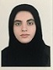
2 | آیدا رهسپار | 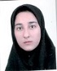
3 | فاطمه امیری | 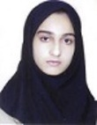
مهندسی تولید و ژنتیک گیاهی 1400
1 | علی کارگر قطب آبادی | 
2 | علی رضا صدیق | 
1

